华大电子官方网站https://www.hed.com.cn
开发资料下载链接 hed.com.cn/products_mcu/229_230_231_232.html
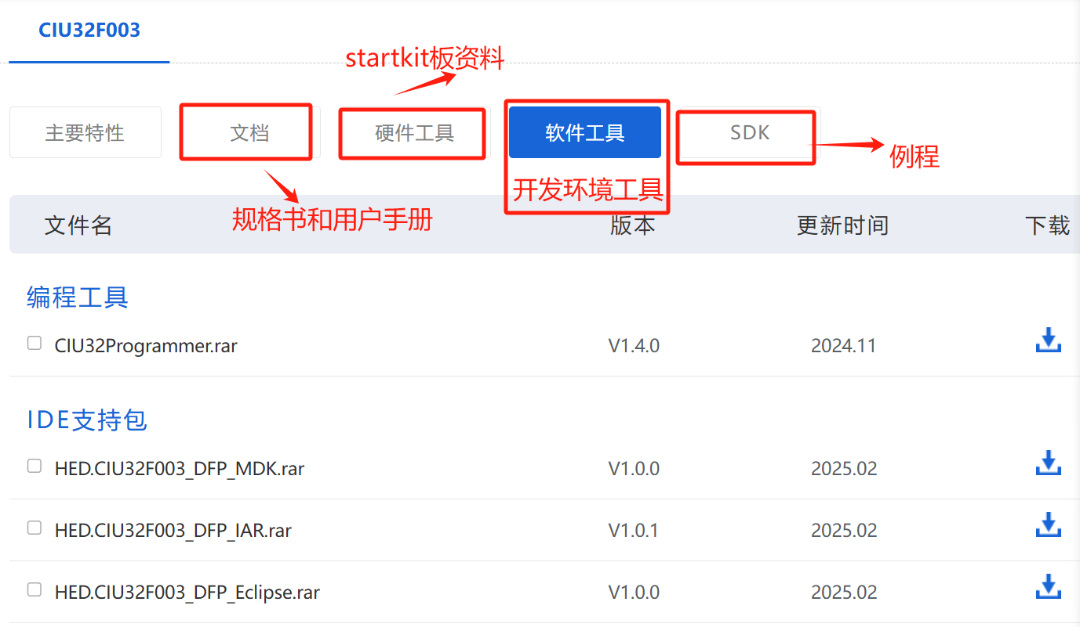

应用提醒：
1.SWD/SWC作为普通IO使用时，调试阶段，在IO初始化之前加300ms延时，用以防止不能再次下载程序。配置SWD,SWC为普通IO的方法和其他IO配置方法一致。默认SWD(PB6)为上拉，SWC(PA2)为下拉.

2.复位脚PC0，默认是复位状态，即每次上电都是保持复位状态。(设计电路时需要特别注意)

3.PA0,PB0,PC0共用一个LINE（同理PA1.PB1,PC1....），同时配置为外部中断时，只以最后一次配置有效，设计电路时注意。

4.NRST复用为GPIO需要配置选项字节才能生效，（option配置如IWDG,BOR，RDP等操作均如此），可以通过离线烧录器或Flash_OptionByte_Update_NRST例程来设置.

5.如何利用内部BGR通道测量目标电压。
ADC 不能直接使用 BGR 测量目标电压值， 可使用BGR测量VCC值，从而计算出目标电压值。
操作流程：以测量通道 0 的电压值为例；
1>.先读出内部参考电压的 ADC 测量结果，记为 ADvref，再读出通道 0 的的 ADC 测量结果，记为ADch0；
2>.要测量的电压为 Vch0 = VBGR * (ADch0 / ADvref)，VBGR 为 0.8V。

VBGR电压出厂校准值，在Engineer区，如下图所示
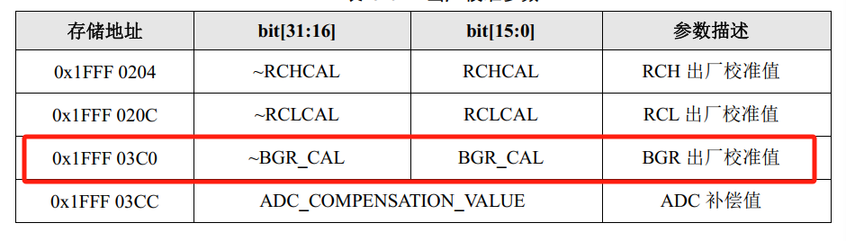
#define VREF_0V8 (*(uint32_t *)(0x1FFF03C0))
float vref; //参考电压值
void read_0_8V(void){
uint16_t data_vref;
data_vref =VREF_0V8;
vref = (float) (data_vref*3.3/4096);
}

6.两个定时器TIM1和TIM3的定时计算方式不同，
a>.TIM1的定时计算方式为：

TimeOut = ((Prescaler + 1) * (Period + 1)) / Fclk。
其中Prescaler 为PSC[15:0]的赋值

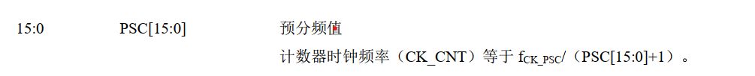

- TimeOut表示定时器溢出时间，单位为us（微秒）。
- Prescaler是分频TIM时钟的预分频器值。
- Period是计数重载值
- Fclk为系统时钟

b>.TIM3的定时计算方式为： TimeOut = ((Prescaler + 1) * (Period + 1)) /Fclk。
其中Prescaler 为2的PSC[15:0]方
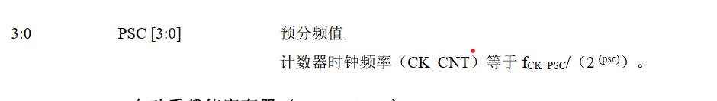

7.当使用TIM3的通道3和通道4做PWM输出时，注意匹配TIM3_CR1的MODE为1，注意TIM3->ARR,以及TIM3->CCR3(CCR4)值都不应超过255.

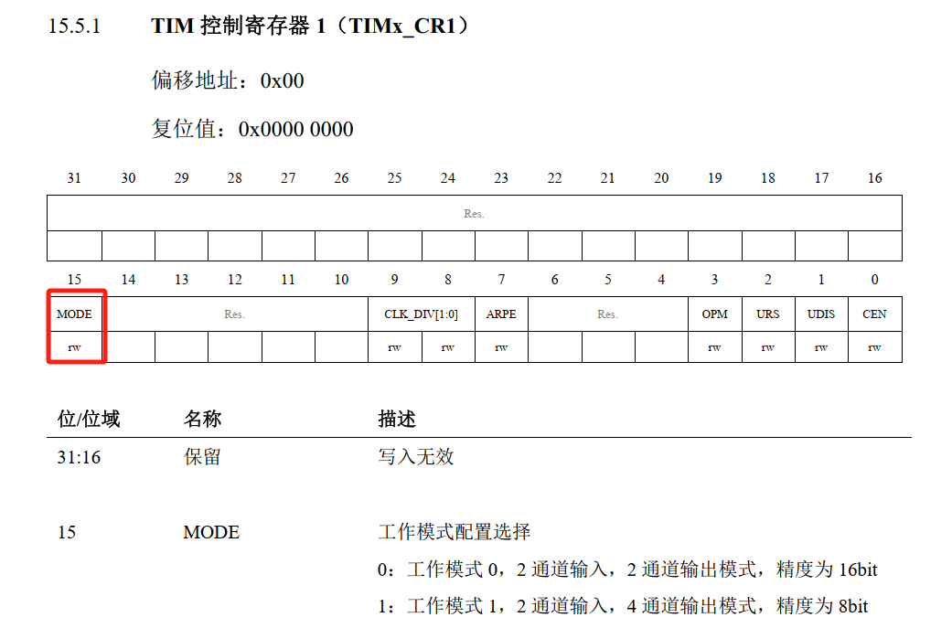
默认是模式1，故当只使用到TIM3的CH1或CH2，需要将模式1关闭，初始化时需要调用std_tim_work_mode1_disable(TIM3);

8.内部flash读取函数；

uint32_t FLASH_ReadWord(uint32_t address)
{
return *(__IO uint32_t*)address;
}

uint16_t FLASH_ReadByte(uint32_t address)
{
return *(__IO uint8_t*)address;
}

uint16_t FLASH_ReadHalfWord(uint32_t address)
{
return *(__IO uint16_t*)address;
}

//从指定地址开始读取多个数据
void FLASH_ReadMoreData(uint32_t startAddress,uint16_t *readData,uint16_t countToRead)
{
uint16_t dataIndex;
for(dataIndex=0;dataIndex<countToRead;dataIndex++)
{
readData[dataIndex]=FLASH_ReadHalfWord(startAddress+dataIndex*2);
}
}

9.SYSTICK中断使用方法

std_delay_init(); //滴答定时器初始化
std_delayus_start(1000); //设定1000us进入一次滴答中断
SysTick->CTRL |= SysTick_CTRL_TICKINT_Msk; //使能滴答定时器中断

void SysTick_Handler() //滴答定时器入口函数
{

}

附：
目前我司脱机烧录器，
1.华大电子官方烧录器 S200

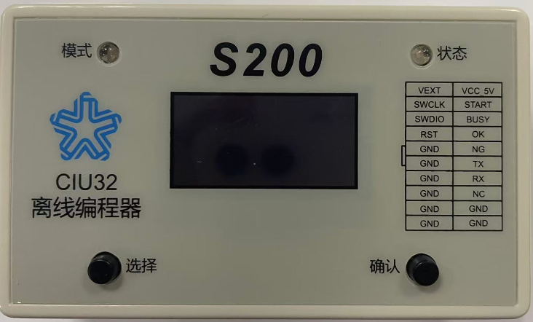
注意SW200在导入烧录文件时，文件名不能包含中文，否则加载会出错，文件名长度不超过255。

除我司的S200以外，推荐使用的还有创芯工坊和轩微.

2.轩微
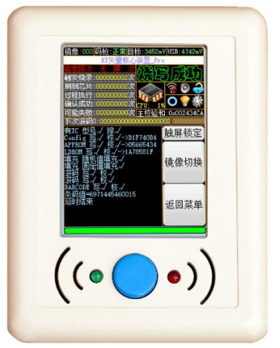

名称 | 描述
官网链接 | http://www.xwopen.com/
采购链接 | https://item.taobao.com/item.htm?id=718046415022
资料链接 | https://www.xwopen.com/WPFStandaloneProgrammer.html
产品价格 | 499 元/台
联系人 | 姚先生
微信号 | wxid_1446004460611
手机 | 18900589986

3.创芯工坊
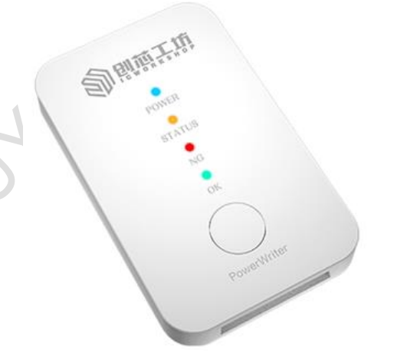

官网链接 | www.icworkshop.com / www.powerwriter.com
购买链接 | https://shop233698600.taobao.com/shop/view_shop.htm?spm=a230r.1.14.4.4889e2557GM8HX&user_number_id=2208043782608
资料链接 | https://www.icworkshop.com/user/powerWriter
供货周期 | 现货
支持芯片
产品价格 | PW200，￥399（折后￥299）；PW300，￥499（折后￥399）
技术支持

